INDICAÇÃO Nº 770/2018

Súmula - Indico ao Poder Executivo, na pessoa do Excelentíssimo Senhor, Igor Soares Ebert, Prefeito Municipal, que oficie a Secretaria ou Departamento Responsável, da necessidade de implantar uma área de lazer, uma academia ao ar livre e uma pista de caminhada, junto à quadrinha de futebol situado na rua Francisco Camargo Ribeiro, Bairro Jardim Cruzeiro, neste município.

INDICO à mesa, após ouvir o douto plenário, na forma regimental vigente, que seja oficiado o Poder Executivo, na pessoa do Excelentíssimo Senhor, Igor Soares Ebert, Prefeito Municipal, que oficie a Secretaria ou Departamento Responsável, da necessidade de implantar uma área de lazer, uma academia ao ar livre e uma pista de caminhada, junto à quadrinha de futebol situado na rua Francisco Camargo Ribeiro, Bairro Jardim Cruzeiro, neste município.

Justificativa:

Senhor Presidente;
Senhores Vereadores;
Senhoras Vereadoras.

Esta indicação se faz necessária, pelo fato de existir uma grande demanda de pessoas neste bairro que necessitam de um local para lazer com uma academia ao ar livre. Com isso haverá uma grande variedade de entretenimento para todos, incluindo crianças, jovens, adolescentes e idosos que na maioria das vezes, a situação financeira não lhes permite sair a procura de um local de lazer. Essa possível solicitação sendo atendida irá trazer muitos benefícios a todos moradores dessa região visando mais conforto e praticidade a todos quando necessitarem tirar um lazer com suas famílias. Todos esses fatores irão proporcionar mais qualidade de vida, pois sabemos que o hábito de práticas de exercícios físicos, podem trazer benefícios para o corpo, a mente e principalmente a saúde. Por esse motivo, é que faço essa indicação, contando com o apoio dos nobres pares e atendimento por parte do órgão responsável, onde antecipo meus agradecimentos.

Sala das Sessões, Bemvindo Moreira Nery, 24 de abril de 2018.

Vereador Rafael Alan de Moraes Romeiro
Vice-Presidente - Professor Rafael
PODEMOS
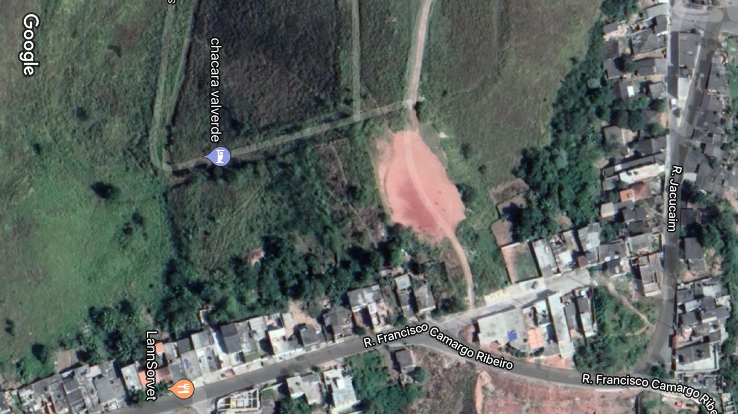

Sala das Sessões, Bemvindo Moreira Nery, 24 de abril de 2018.

Vereador Rafael Alan de Moraes Romeiro
Vice-Presidente - Professor Rafael
PODEMOS

